!!!ВАЖНО: вместо [Ваш ответ тут] вы должны вписать ваш ответ, тоже выделенным жёлтым. Файл сохранить в формате «Number 2 Name Surname». Дедлайн: 9.07.2023.
Содержание:
- Тема
- Теория
- Практика
Тема:
«Ознакомление с элементами контроля (UI controls).»
Теория:
Вы создали проект, запустили приложение, оно работает. Самый первый этап готов, а именно: настройка инструмента и вашего устройства, чтоб инструмент корректно работал на вашем устройстве. Но ещё много есть впереди.
При первом знакомстве с какой-то технологией что нужно сделать? Правильно: найти подход к ней, понять где начало (entry point).
Получается новая проблема- а где, собственно, искать информацию?
- Просто вбить в поисковую строку «Structure of MAUI.NET explained»?
- Спросить chatgpt или google bard?
- Посмотреть видео туториалы?
- Прочитать официальную документацию?
Все перечисленные являются хорошими источниками информации (конечно, прибегать к AI не следует при каждом вопросе, только если никак не получается найти информацию из других источниках).
https://learn.microsoft.com/en-us/dotnet/maui/tutorials/notes-app/?tutorial-step=2
Это официальная документация.
Опишите кратко за что отвечают ниже перечисленные файлы.
MauiProgram.cs
This is a code file that bootstraps app. The code in this file serves as the cross-platform entry point of the app, which configures and starts the app.

App.xaml and App.xaml.cs
The .xaml file contains XAML markup and the code file contains code created by the user to interact with the XAML markup. The App.xaml file contains app-wide XAML resources, such as colors, styles, or templates. The App.xaml.cs file generally contains code that instantiates the Shell application. In this project, it points to the AppShell class.
AppShell.xaml and AppShell.xaml.cs
This file defines the AppShell class, which is used to define visual hierarchy of the app.
MainPage.xaml and MainPage.xaml.cs
This is the startup page displayed by the app. The MainPage.xaml file defines the UI (user interface) of the page. MainPage.xaml.cs contains the code-behind for the XAML, like code for a button click event.
Вот вы дошли до этой части, ввели ваши ответы, но ничего не поняли, что за что отвечает. И это всё нормально: я сам не до конца понимаю зачем нужны некоторые файлы, но это и не нужно. Вам не нужно знать, как вы ходите, какие мышцы сокращаются, как сигнал поступает с мозга по нервам в тот участок- нет, вы просто ходите. Тут тоже самое если вы запустили приложение, и оно работает, значит нужно искать ту часть, где определены эти элементы управления (кнопки, текст) в коде.
Заходим на самый первый файл MauiProgram.cs
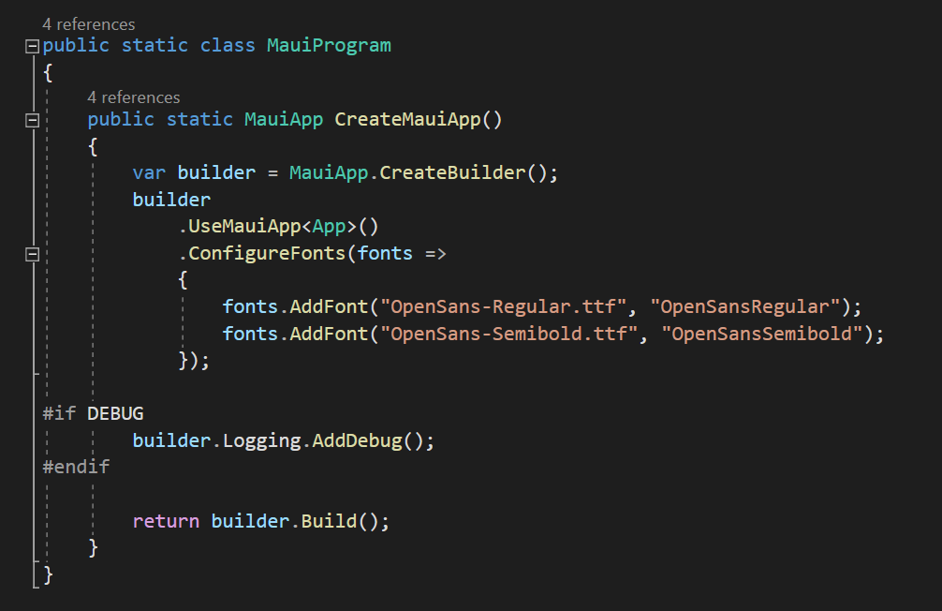
С оф. документации можно предположить, что он «создаёт приложение» (можно заметить по CreateMauiAPP названию). Он создаёт некий App() (можно заметить по .UseMauiApp<App>). Добавляет какие-то шрифты и всё.
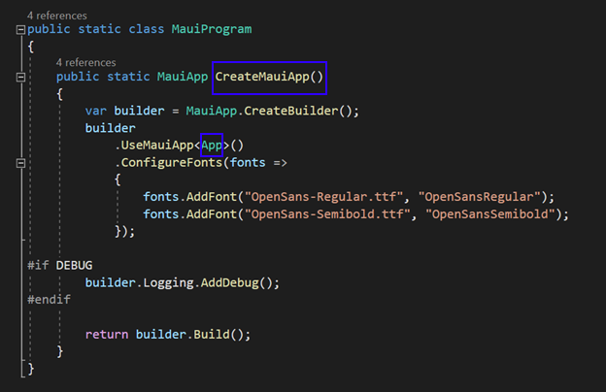
Хорошо, идём дальше. App.xaml and App.xaml.cs. С прошлой картинки можно заметить слово App. Заходим сначала на App.xaml.
Какой-то .xaml файл с ResourceDictionary, где указаны какие-то стили и цвета.
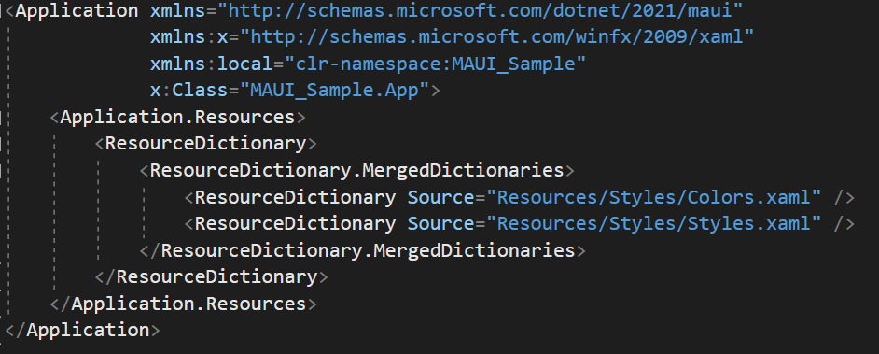
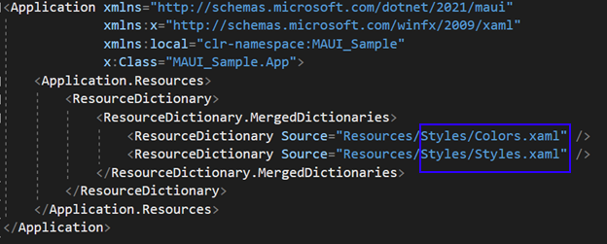
Особой информации App.xaml нам не даёт; не нашли то где можно поменять элементы UI, которые видели при запуске приложения. Заходим в App.xaml.cs.
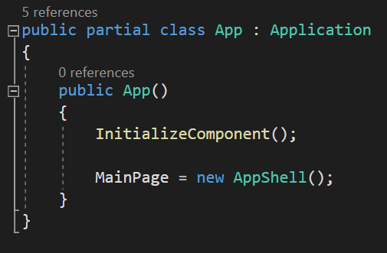
Так, что-то становится горячее. Видим конструктор.
(Выделите конструктор на картинке и вставьте картинку ниже.)
[Фотография]
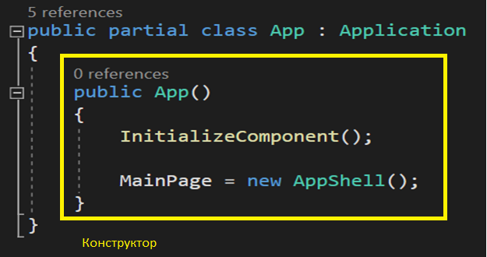
InitializeComponent (); Если перевести на русский, то будет Инициализация компонента (он присущ всем страницам в MAUI.NET, UWP, WPF).
И после этого идёт MainPage=new AppShell(); Опять же, переводим на русский, чтобы понять и получаем что Главная страница= новый AppShell какой-то, то есть.... AppShell это какой то класс. (Как я это понял? I think because of color of the word, but also maybe classes are declared like this, with () after name of class), то есть...Объект того класса является главной страницей.
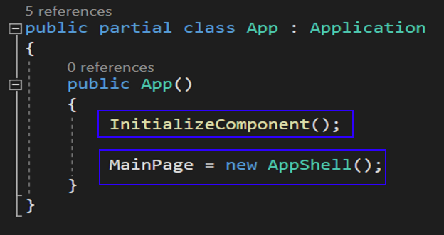
Хорошо, заходим в AppShell.xaml. Shell, знакомое слово, что оно значит? Ракушка? Панцирь? Раковина? Эти варианты не подходят, но «Оболочка» идеально подходит.
Чтобы легче что-то понять, нужно знать, что эти слова значат. Поэтому врачи учат латиницу: почти все медицинские термины имеют латинские корни, и, если врачи изучают этот язык, им легче будет ориентироваться, легче будет делать ассоциации.
К примеру термин высокое давление, оно же Hypertension на английском. "Hyper-" (из лат. "hyper") означает "чрезмерный" или "выше нормы" "-tension" (из лат. "tensio") означает "давление", и если соединить, то получим высокое давление. Уже легче учить эти термины и понимать их значения. Хоть в последнее время, согласно данным, изучение латыни идёт на спад, но всё равно, это знание не будет лишним для врачей.
Один человек не способен знать все названия болезней и их подробности, но этот же человек, может иметь способность «поиска информации за считанные секунды» или хотя бы лучше ориентироваться.
В программировании то же самое, если знаешь английский язык, то легче ориентироваться. Такие инструменты создаются интуитивными, чтобы программист мог «общаться» с инструментом, говоря «сделай мне новый объект класса, где я могу хранить свои данные»: class object=new class();
- “App”- Приложение.
- “Title”-Название.
- “Route”-Путь(но не факт), еще можно направление.
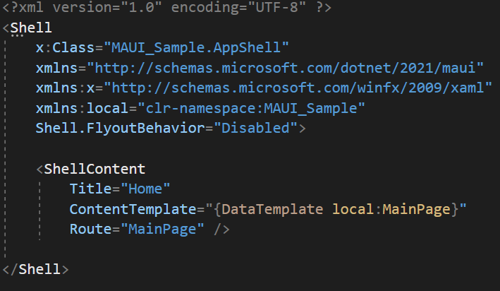
Единственное, что может смутить (и меня смущает)- ContentTemplate="{DataTemplate local:MainPage}". Зачем это нужно без того, чтобы искать в интернете, я могу предположить, что это указывает страницу MainPage.xaml в качестве шаблона для содержимого. Могу быть не прав, но знать на все 100% что это делает не нужно для начала.
AppShell.xaml.cs. Ничего интересного тут нету.
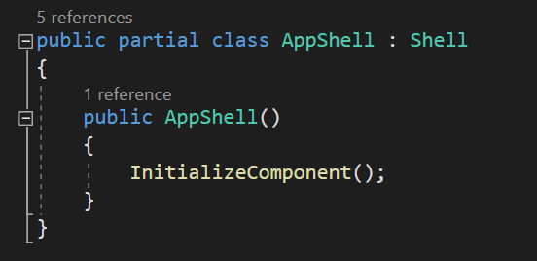
Наконец-то последний файл, упомянутый в оф. документации и He is also used in MauiProgram.cs. You think that this file is a sample.
MainPage.xaml. Делаем опять же связи. Что видим в этом файле? Текст «Hello, world», «Welcome to .NET Multi-Platform App UI», «Clicked me». Наконец-то мы дошли до креста на карте сокровищ.
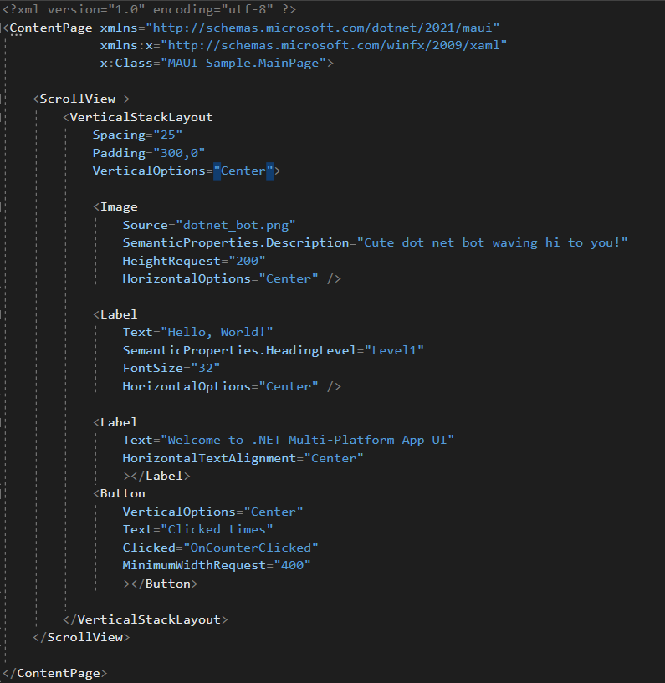
Осталось только понять за что отвечают отдельные элементы.
https://learn.microsoft.com/en-us/dotnet/maui/user-interface/controls/
К какой категории относится элемент:
- ContentPage? [Page]
- ScrollView? [View]
- VerticalStackLayout? [Layout]
Image, Label, Button являются частью [View].
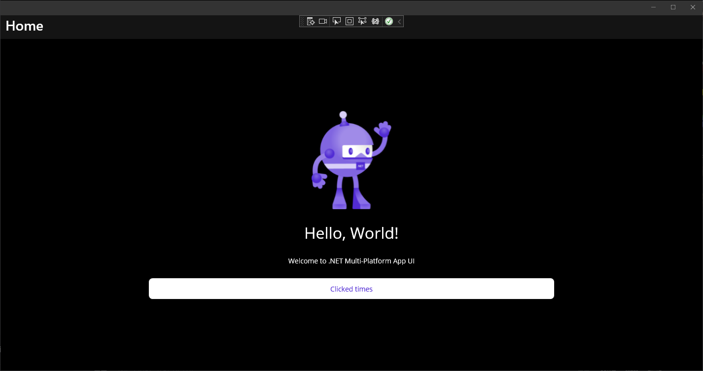
Сверху показана картинка приложения, которое сделано по умолчанию за вас. Обведите каждый UI элемент, укажите название элемента и к какой категории тот относится (текст можете писать ниже, если не хотите на картинке писать текст).

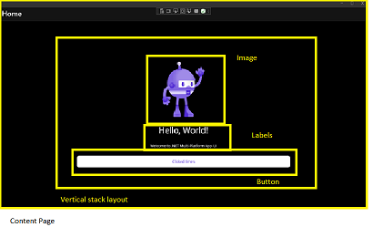

Практика:
Цвета брать тут: https://en.wikipedia.org/wiki/Web_colors
Перед тем как начать. Самый лучший способ посмотреть какие поля/атрибуты можно поставить определенному элементу – это посмотреть в коде (можете конечно смотреть в браузере, но там такое себе).
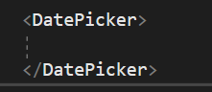
- Пишем название элемента, который мы хотим поставить.
- Нажимаем по нему ЛКМ и F12, либо сначала ПКМ и “Go to definition F12”.
Откроются метаданные данного элемента, оттуда нам нужны только обведённые данные.
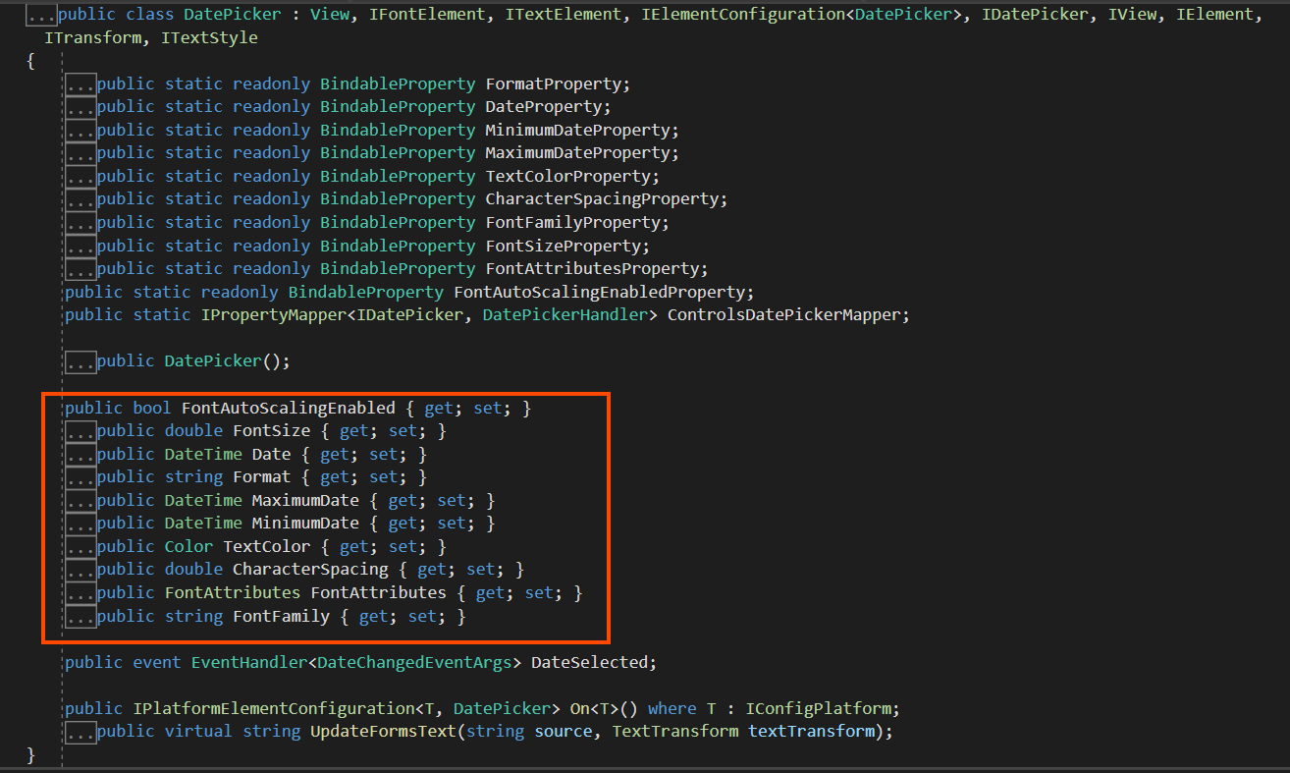
Задание: сделайте это же с обведением, но для Button.
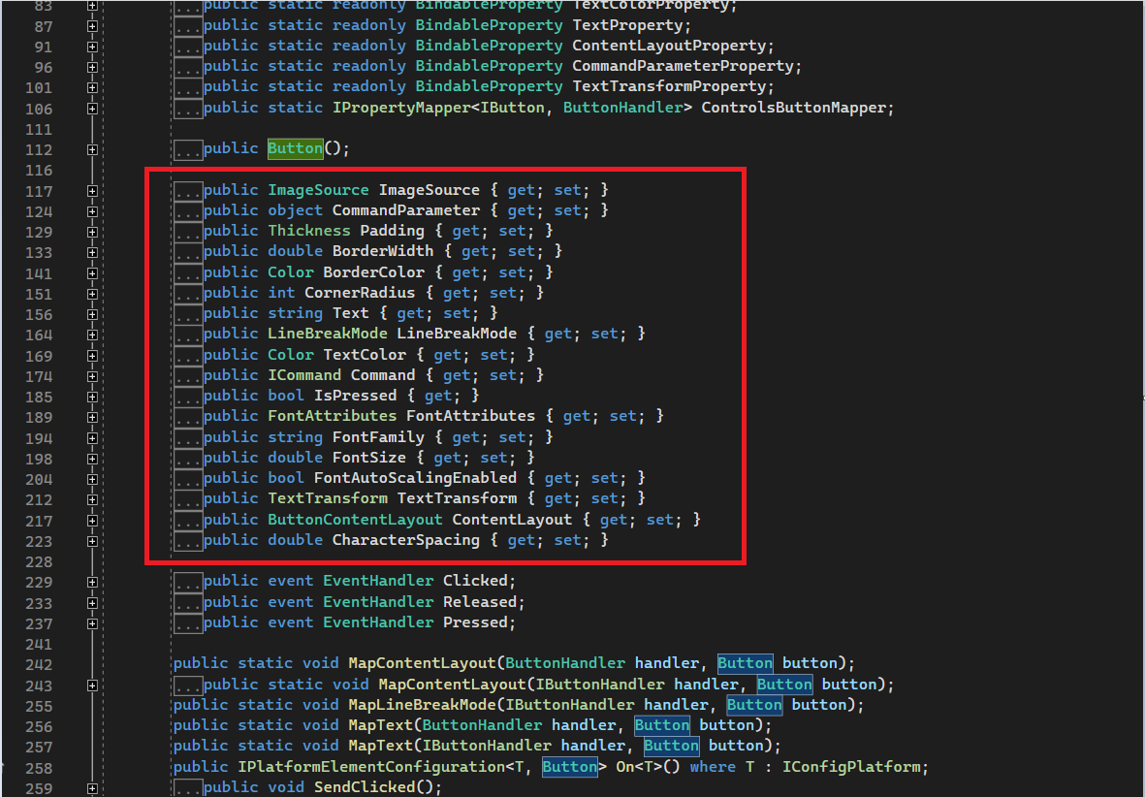Практические задания:
  - Поменяйте “Hello, World!” на “Was up was up”;
  - Увеличьте размер текста, измененным в прошлом пункте на 21px;
  - Удалите “Welcome to .NET Multi-Platform App UI”;
  - Сделайте кнопку шириной 150px и высотой 57px;
  - Добавьте отступ (Как называется на английском отступ от краёв? [padding]) в размере 300px;
  - Вместо той картинки робота вставьте любую другую картинку. (Ссылка: https://learn.microsoft.com/en-us/dotnet/maui/user-interface/images/images).
Важно: иногда нужно остановить приложение и запустить его заново (не имею в виду сам Visual Studio), чтоб изменения вошли в силу;
  - Установите позицию картинки в начальное положение (start position);
  - Поменяйте фон части ниже “Home” на любой другой цвет кроме чёрного;
  - Поменяйте цвет каждого текста на противоположный цвет установленному в пункте 8;
  - Поменяйте цвет границ кнопки на любой другой цвет и установите ширину границ на 3 единицы;
  - Поменяйте название приложения, чтоб было не “Home”, а ваши инициалы плюс “App”. RA_App (e)
  - Добавьте элемент “DatePicker” с вами определённым цветом и размером текста, также установите его позицию в конец.
  - Залить то, что вы сделали на Github и вставить ссылку. Ссылка: [ссылка на репозиторий].
Как заливать что-то на Github? В верху слева Git > Create Git Repository.
Снять галочку с приватного репозитория, Create and Push.
